抓取逻辑：

取比赛75分钟前已经发生6个进球的比赛

抓取顺序举例：

1、

|  |  |  |
| --- | --- | --- |
| http://bf.win007.com/football/Over_20210220.htm |  |  |

在改日比赛界面，点击比分进入该比赛的现场分析界面

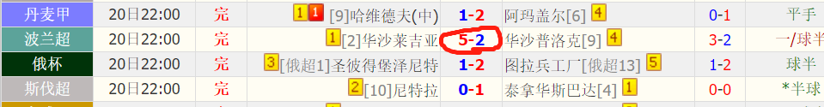

2、

|  |
| --- |
| http://live.win007.com/detail/1888138cn.htm |

在比赛现场分析界面获取相关参数

3、

大部分数据获取方法和上以策略相同

4、

大部分进球情况可以在大小球时间轴上找到，少量无时间轴的比赛可参考详细事件中的进球时间做记录

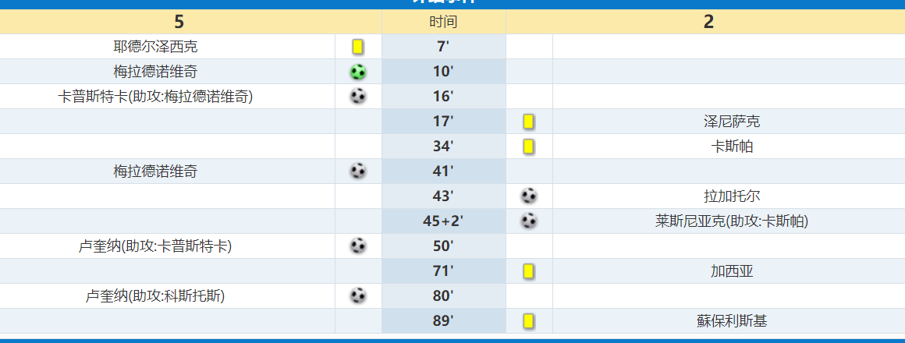

5、需说明，表格中需要登记的下半场75分钟前的进球数，是指中场开球后46-74分的进球数，上图中45+2，属于上半场补时，发生的进球虽然在46分钟，但归属于上半场进球，顾记录中下半场75分钟前进球仅仅记录50分钟的这一个进球